Tema de clase para el programa Introducción al desarrollo de software
1. El jdk Debes tener la última versión estable del JDK, la cual te puedes bajar del sitio web oficial: Java SE Development Kit 7 Downloads según la tabla lo describe:

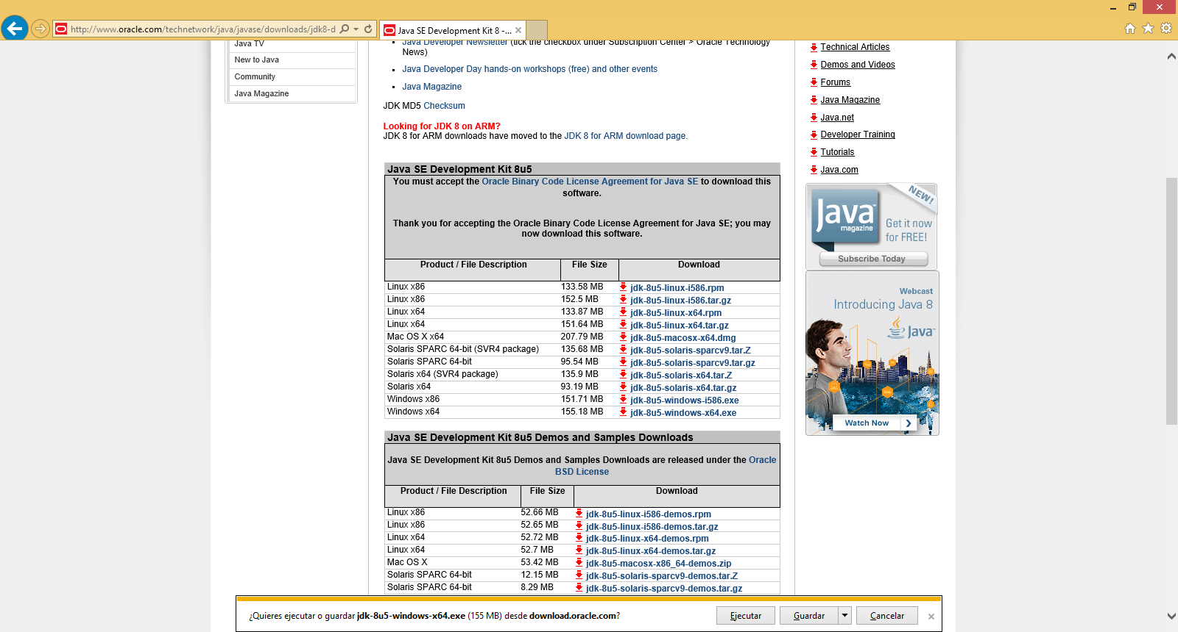  Seleccionar la descarga desde el sitio. | 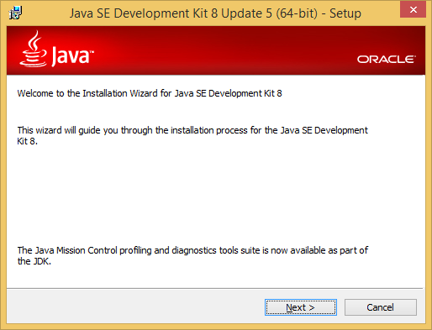  Inicializar el proceso según el procesador
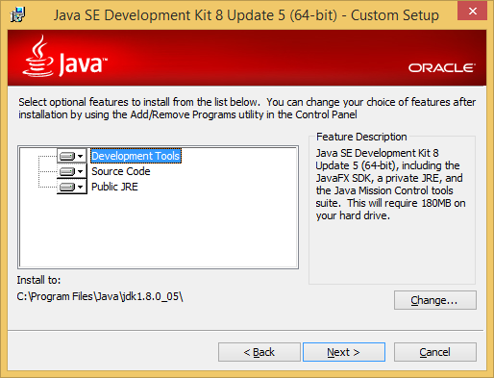  Tomar todas las herramientas Jdk | 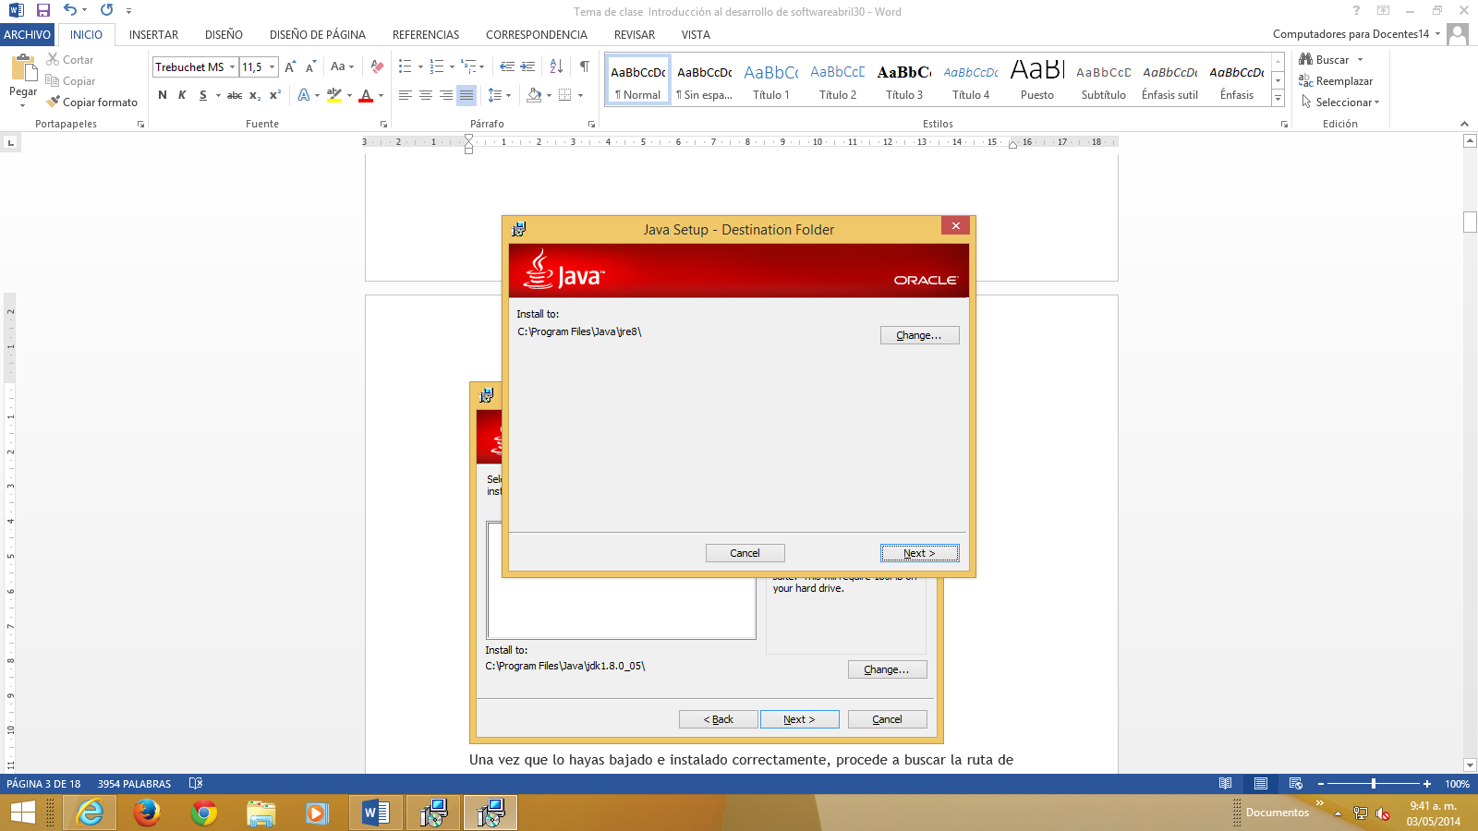  Aceptar condiciones y ubicar en la unidad
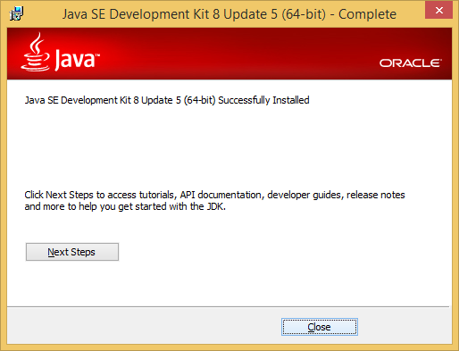  Terminar el proceso de instalación. | Comprobando la ubicación java en disco. 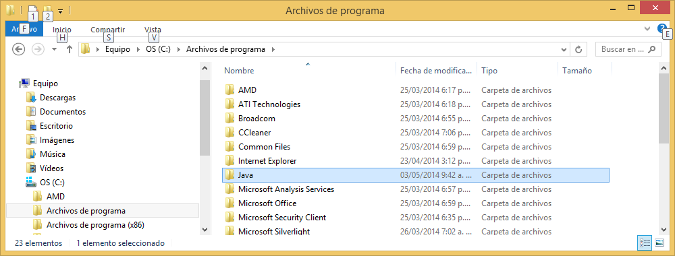
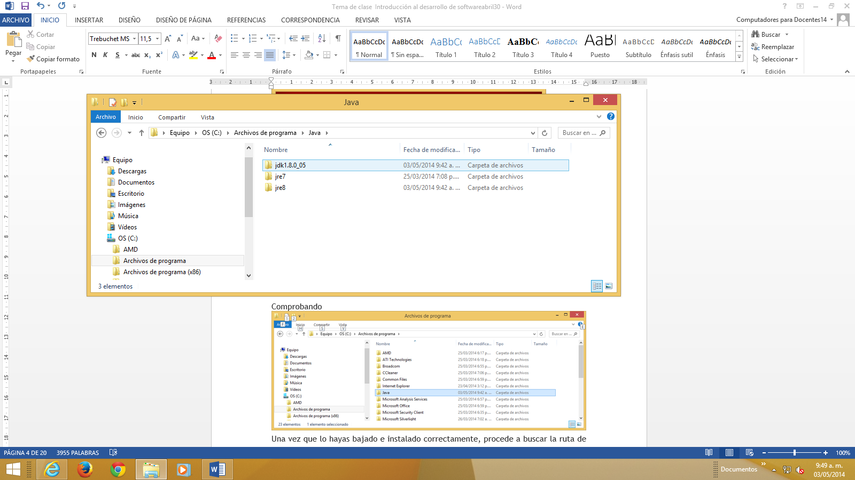  Especificando la versión respectiva. | 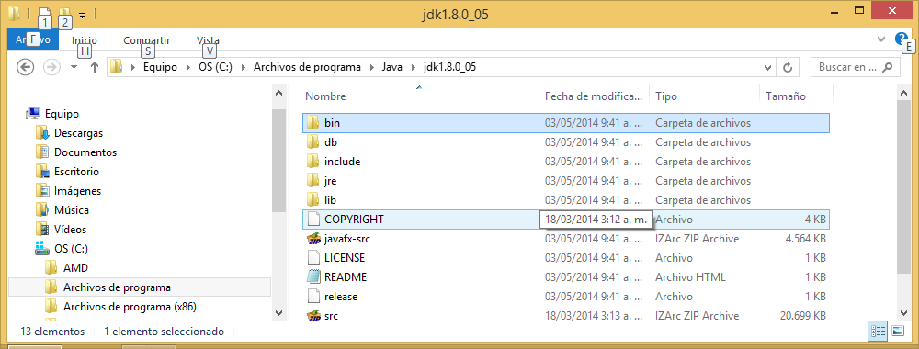  Describiendo las diferentes carpetas(bin)

Una vez que lo hayas bajado e instalado correctamente, procede a buscar la ruta de instalación por ejemplo: C:\Program Files\Java\jdk1.8.0_05\bin
C:\Program Files\Java\jdk1.8.0_05\src.zip en el CLASSPATH
C:\Program Files\Java\jdk1.8.0_05\ para el JAVA_HOME
2 La Variable de entorno Esa dirección es la ruta que tendremos que agregar a la variable de entorno Path, para ello debemos ir a: Equipo -> Click derecho -> Propiedades -> Configuración Avanzada del Sistema -> [Pestaña] Opciones Avanzadas -> Variables de Entorno llegamos al cuadro mostrado la variable de nombre Path, presionamos Editar, en el cuadro mostrado, nos vamos hasta el final del texto que ya está escrito y agregamos lo siguiente sin las comillas: "C:\Program Files\Java\jdk1.7.0_02\bin;" como se describe en la siguiente tabla de imagenes:

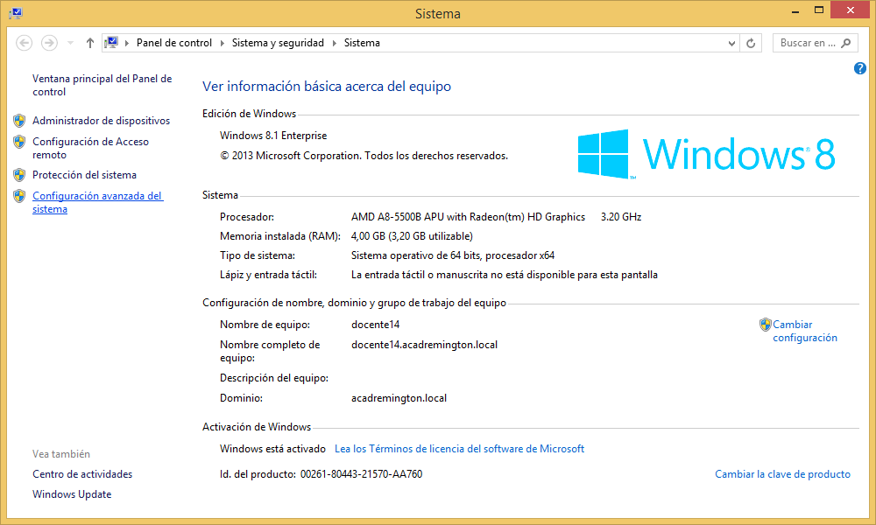 | 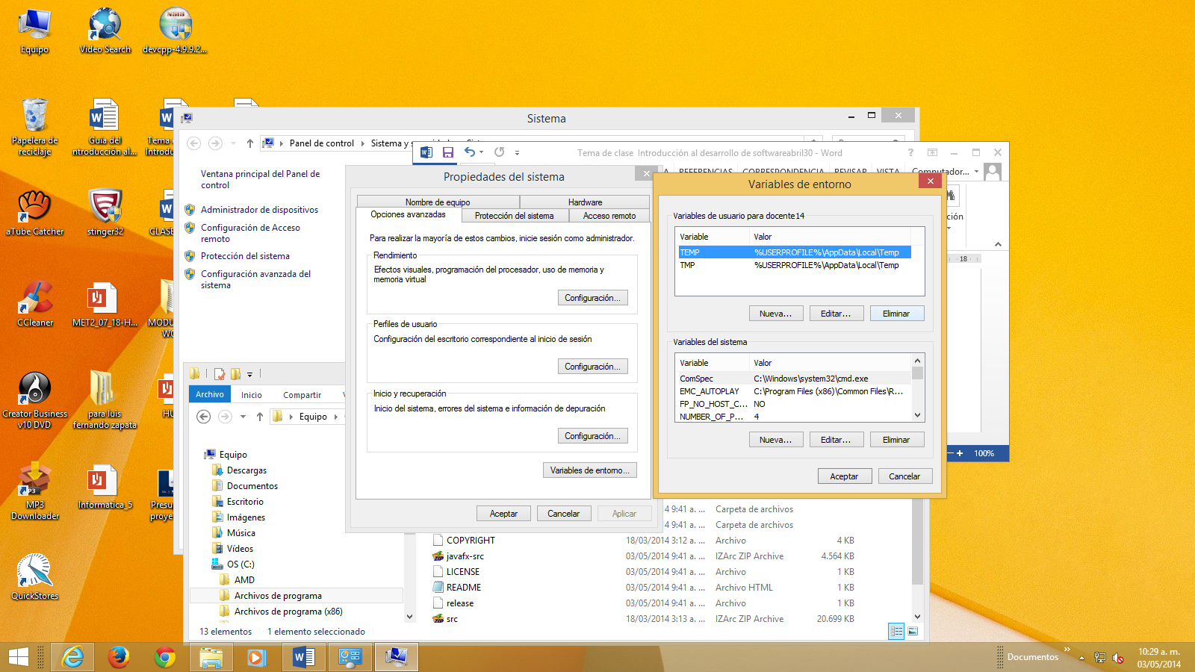
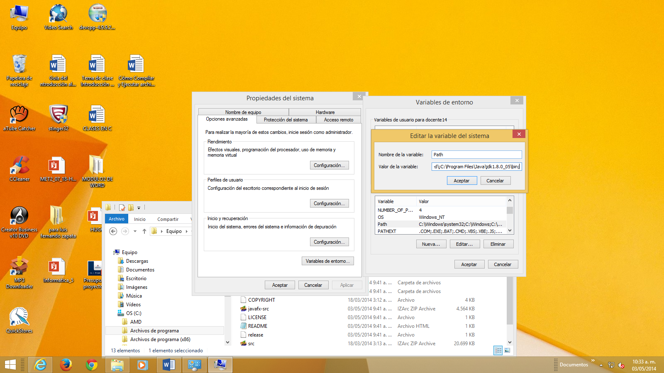 | 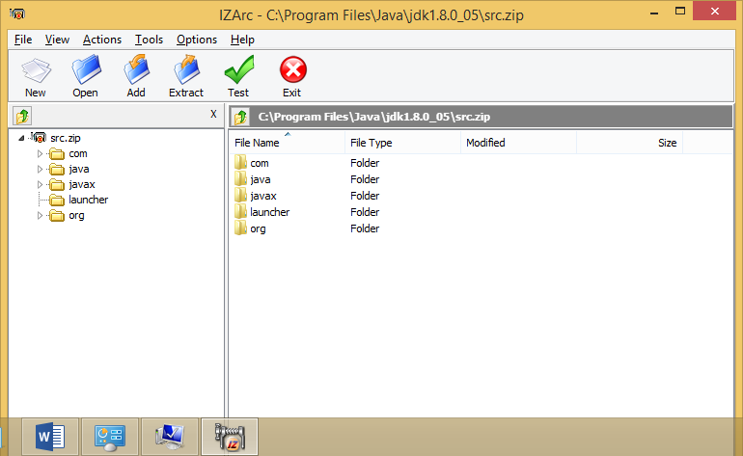

Una vez que hayamos añadido la ruta, presionamos aceptar, luego aceptar.

3. La consola (cmd) primero se ubica en la ventana de consola procediendo así como en la tabla siguiente:
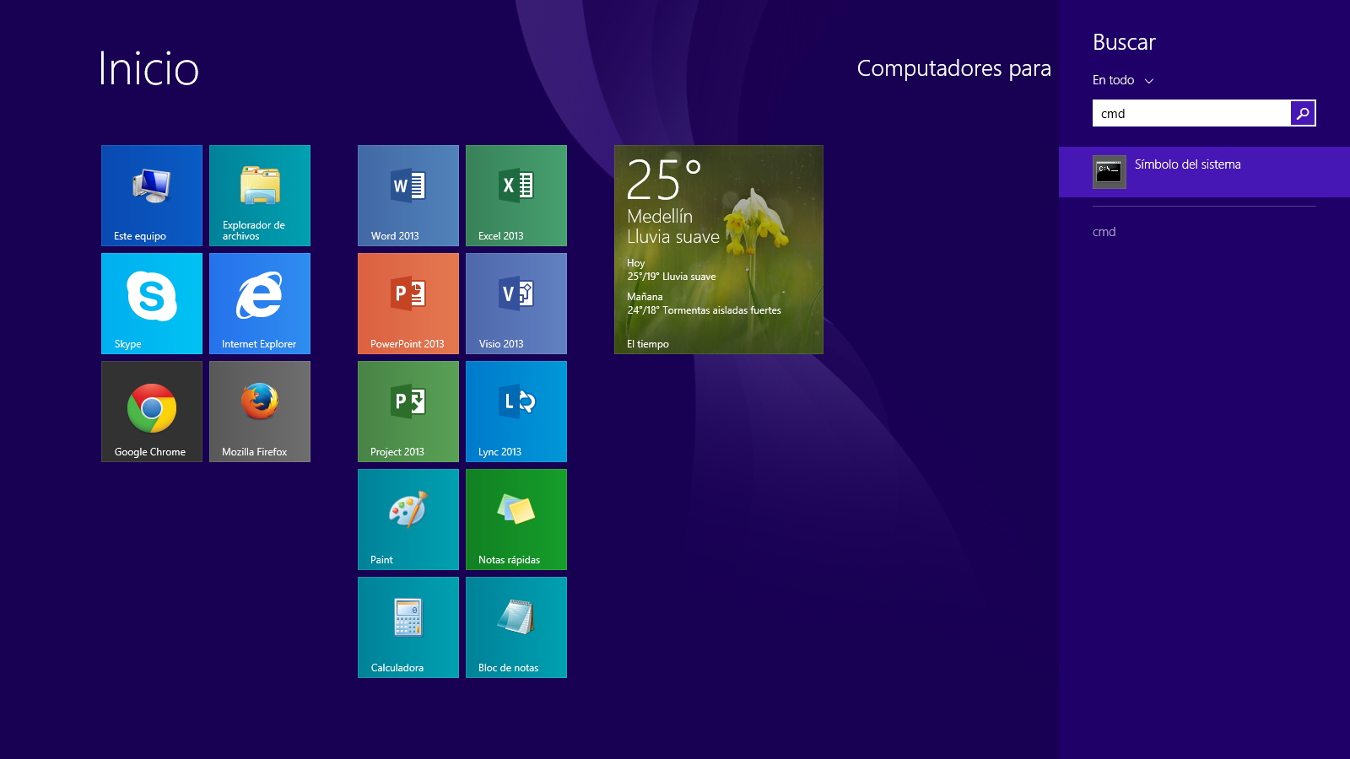  Para llegar a la consola digita cmd | 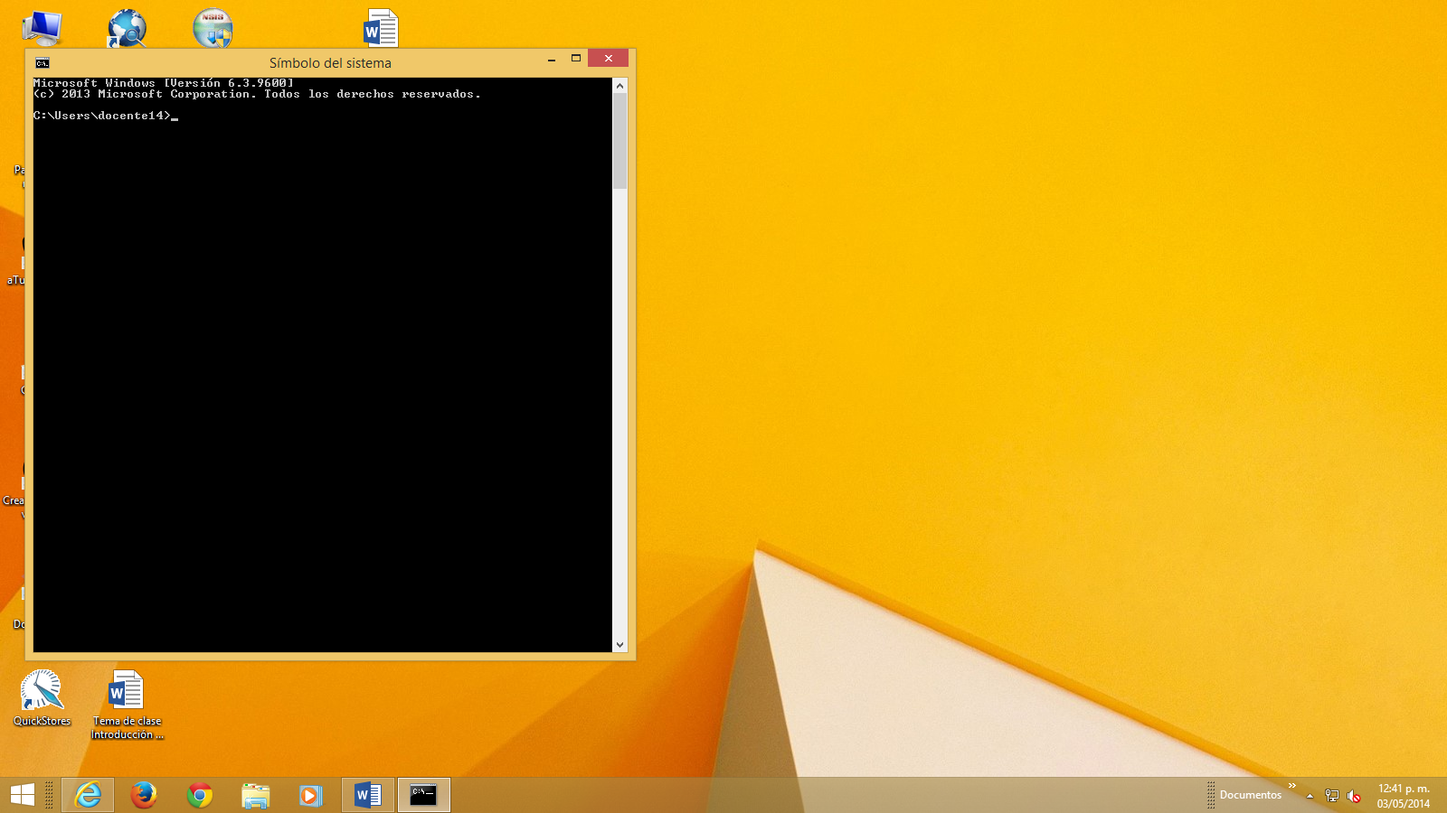  Desde la consola ubicamos la unidad c:
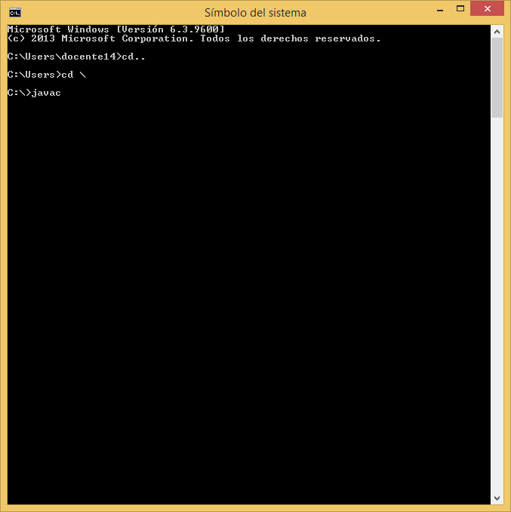  Para compilar escribimos javac | 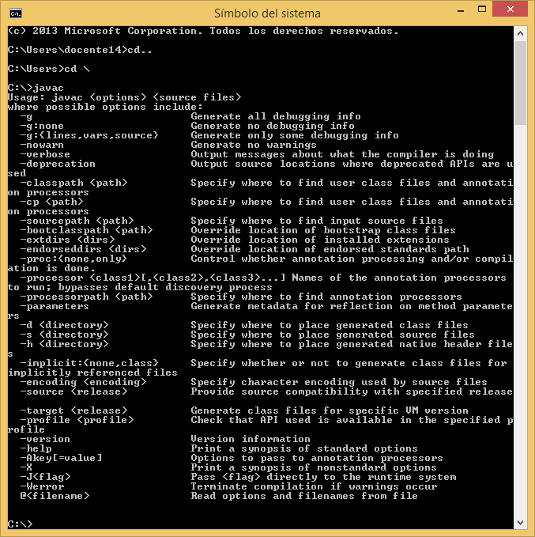  Desde consola, nos debería salir así:

La orden para compilar, esto comprueba el proceso de instalación y configuración ajustado para manejar la aplicación desde java.

Para crear una aplicación llamada HolaMundo, se requiere de un editor o abrimos el bloc de notas (para digitar el programar en Java), con o sin clase pero empleando el método principal código fuente.

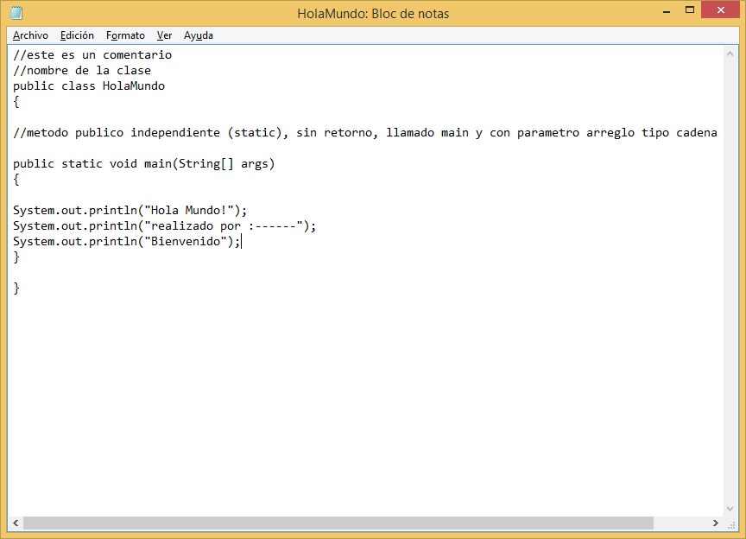
Se guarda el archivo con el nombre "HolaMundo.java", donde java es la extensión del programa fuente debe tener presente la diferencia entre mayúscula y minúscula, en este caso se cambió de ruta, por lo general está en la unidad c:.
Para compilarlo verificar la sintaxis y llevarlo a lenguaje de maquina (objeto) bytecode, la siguiente sentencia: ruta\ javac HolaMundo.java mucha atención con la ruta del archivo, como se especifica en el siguiente gráfico.

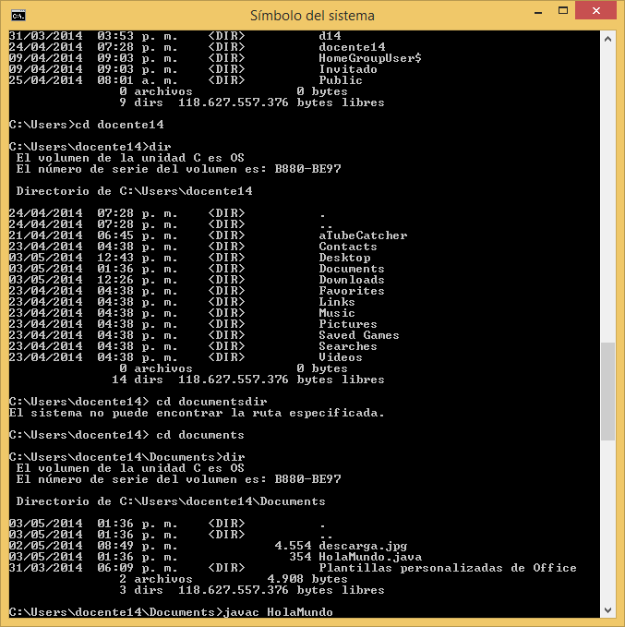
La compilación correcta genera un archivo con extensión .class. Verificar ….
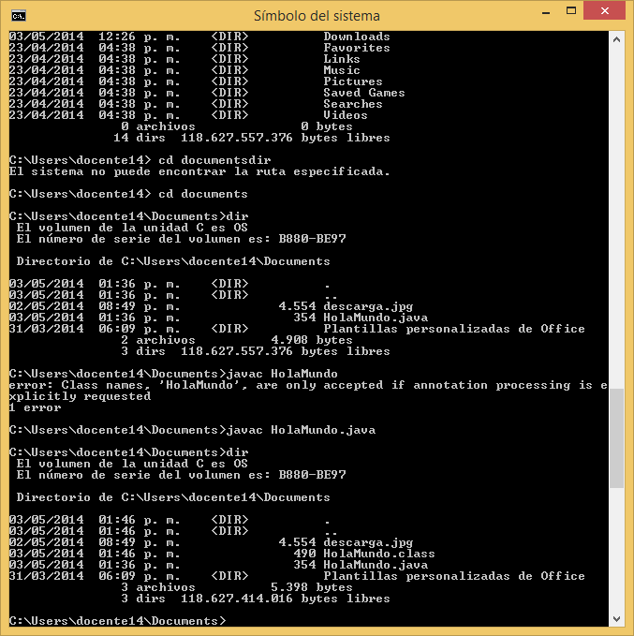

Ejecutar poner a correr el código objeto, en la Consola escribimos: java HolaMundo

Muy importante, no se coloca la extensión del archivo (es decir el .class)

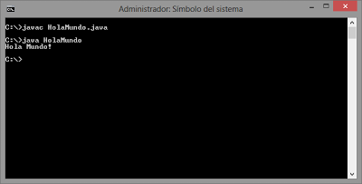

Tomado de los siguientes link: para mayor información
http://gl-epn-programacion-ii.blogspot.com/2013/01/como-ejecutar-java-desde-la-consola-cmd.html
o
http://www.programandoconcafe.com/2011/03/java-compilar-y-ejecutar-un-aplicacion.html

4. Los jar Es crear un archivo (ejecutable) con extensión Jar se construye a partir de la línea de comandos, sin depender de los IDEs (entorno Integrado de desarrollo) más conocidos como Netbeans o Eclipse.
Debemos primero crear un Archivo de Manifiesto en el cual se deberá poner el nombre de la clase que contenga el método main, este archivo puede ser creado a partir del Bloc de Notas, entonces abrimos el Notepad (Bloc de Notas) y escribimos lo siguiente:
Main-Class: HolaMundo
Sealed: true
*Nótese que no se agrega el .class y que la palabra MAIN-CLASS: es obligatoria.
Donde HolaMundo es el Nombre de la Clase que tiene mi método main, una vez escrito eso lo guardamos con el siguiente nombre en el mismo lugar donde tenemos nuestros archivos .java y .class:
temp.mf
Ahora que tenemos todo listo para construir el .jar vamos a la línea de comandos (CMD) y ejecutamos la siguiente sentencia:
jar -cf HolaMundo.jar HolaMundo.class
Después de haber ejecutado la sentencia anterior ya tendremos el archivo HolaMundo.jar en nuestro directorio, y contendrá el fichero de manifiesto, la clase o clases que tenga nuestro proyecto, ahora al archivo .jar que tenemos, vamos a modificarlo para indicarle que archivo de manifiesto debe usar, esto con la siguiente sentencia:
jar cmf temp.mf HolaMundo.jar HolaMundo.class
Se permiten comodines (por ejemplo, para incluir todos los archivos class de la carpeta o que cumplan con alguna condición dada):
- jar cmf temp.mf HolaMundo.jar fichero$.class
- jar cmf temp.mf HolaMundo.jar *.class
Y finalmente ejecutamos nuestro archivo en la línea de comandos con la siguiente llamada: java -jar HolaMundo.jar.
Se adjunta una captura de todos los pasos antes mencionados al final del post, para que tengan una mejor idea del Proceso llevado a cabo, les recuerdo que solo empezamos con los archivos:
- HolaMundo.java
- temp.mf
Y a partir de la ejecución de los comandos terminamos con los siguientes archivos:
- HolaMundo.java
- temp.mf
- HolaMundo.class
- HolaMundo.jar
Cualquier duda la pueden hacer en los comentarios.
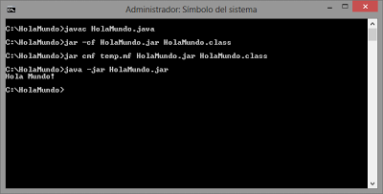
Tomado de
http://gl-epn-programacion-ii.blogspot.com/2013/02/como-crear-un-jar-con-java-desde-la.html
5. Algunos editores de java
www.eclipse.org El entorno de desarrollo Eclipse puede usarse para desarrollar código en cualquier lenguaje de programación. Puede descargar el entorno y varios complementos (plug-ins) de Java para desarrollar sus programas en Java. | 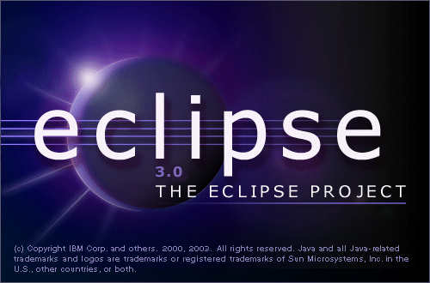
www.netbeans.org El IDE NetBeans. Una de las herramientas de desarrollo para Java más populares, de distribución gratuita. | 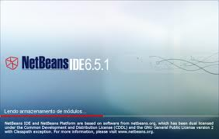
borland.com/products/downloads/ download_jbuilder.html Borland ofrece una versión Foundation Edition gratuita de su popular IDE JBuilder para Java. Este sitio también ofrece versiones de prueba de 30 días de las ediciones Enterprise y Developer. | 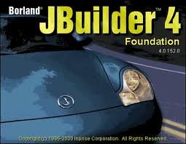
www.blueJ.org BlueJ: una herramienta gratuita diseñada para ayudar a enseñar Java orientado a objetos a los programadores novatos. | 
www.jgrasp.org Descargas, documentación y tutoriales sobre jGRASP. Esta herramienta muestra representaciones visuales de programas en Java, para ayudar a su comprensión. | 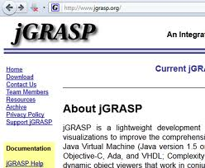
www.jedit.org jEdit: un editor de texto escrito en Java. | 
developers.sun.com/prodtech/javatools/ jsenterprise/index.jsp El IDE Sun Java Studio Enterprise: la versión mejorada de NetBeans de Sun Microsystems. | 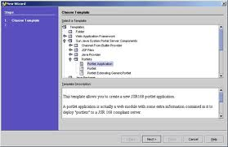
www.jcreator.com JCreator: un IDE popular para Java. JCreator Lite Edition está disponible como descarga gratuita. También está disponible una versión de prueba de 30 días de JCreator Pro Edition. | 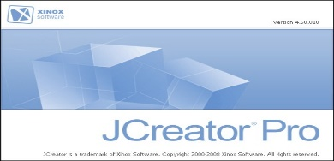
www.textpad.com TextPad: compile, edite y ejecute sus programas en Java desde este editor, que proporciona coloreo de sintaxis y una interfaz fácil de usar. | 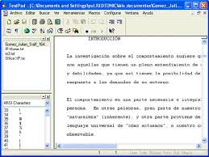

Tomado de http://javapucp.blogspot.com/2012/03/lista-de-editores-y-entornos-de.html
La descarga editor eclipse desde www.eclipse.org procesador de 32 o 64 se o ee.
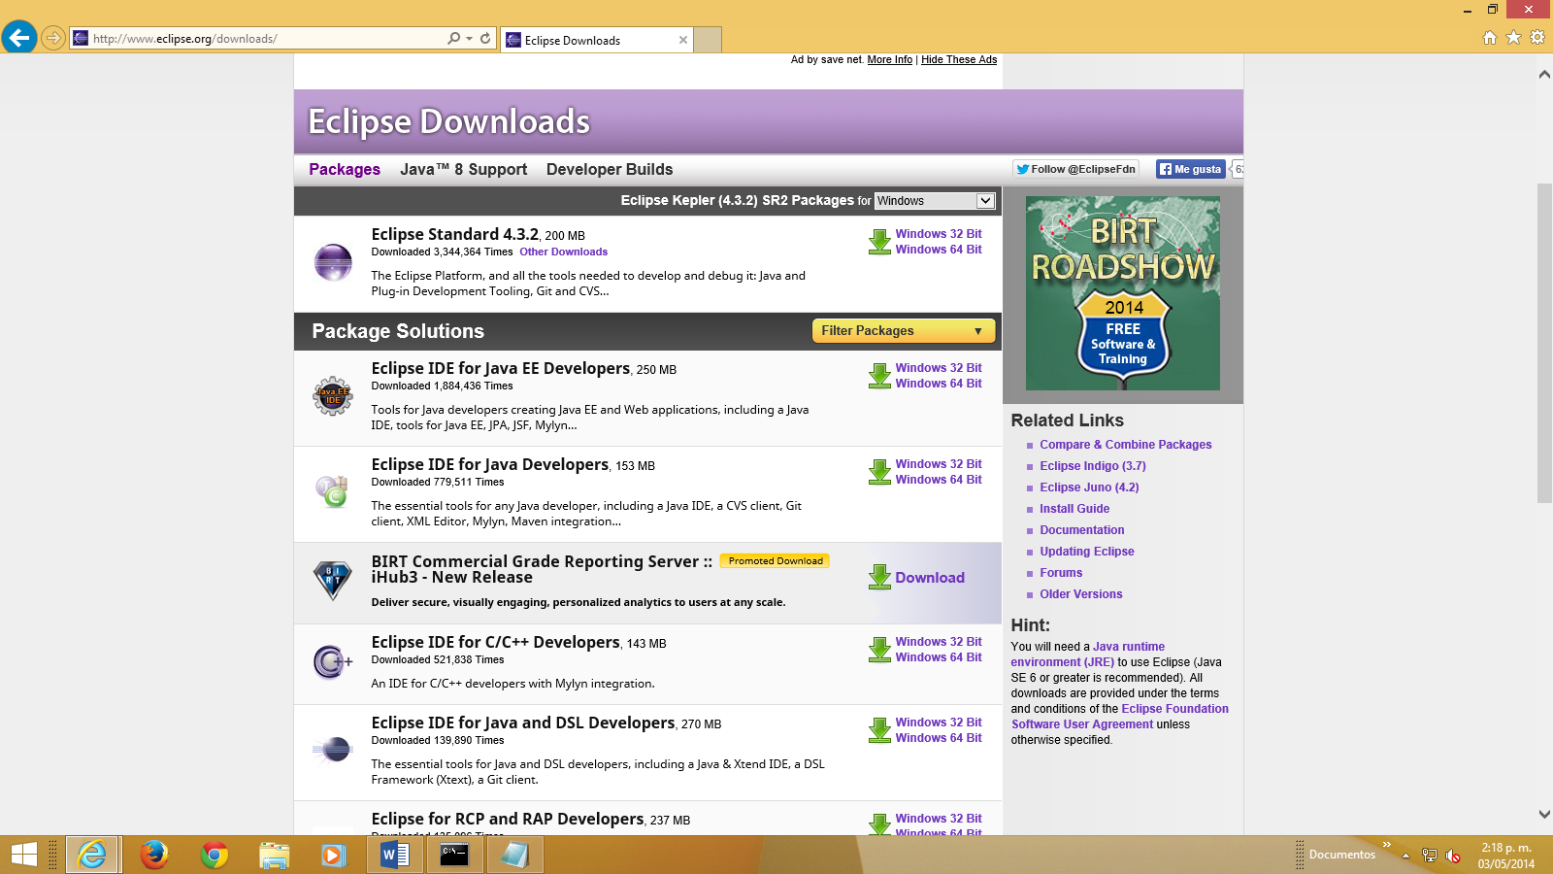

0
http://www.softonic.com/s/editor-compilador-java-en-espa%C3%B1ol
6 El UML : algunos de los diagramas básicos a trabajar

Jmv
http://jmv-sorbet.softbull.com/descargar

Modelamiento de Clases
Casos de Uso
Diagrama de Interacción
Tomado de
http://www.dcc.uchile.cl/~psalinas/uml/ejemplo/ejemplo.html
7. Conceptos de POO
Preconceptos

Características principales
Una de las ideas fundamentales del paradigma de programación orientada a objetos es el concepto de objeto como una entidad que engloba datos y funciones.
En programación funcional el elemento principal que determina el funcionamiento de un programa son las funciones. Las funciones transforman datos, los cuales sólo tienen posibilidad de existir como valores que se pasan a una función o que son devueltos por ella. Pero ahí termina su existencia. No tienen vida fuera de las funciones.
En programación imperativa, por otra parte, los datos se pueden considerar los elementos fundamentales de un programa. Existen por si mismos y son usados y modificados por las funciones. La posibilidad de la programación imperativa de mantener y modificar un cierto estado (datos, valores de las variables) la hace muy potente para representar y modelar procesos del mundo real que serían complicados de expresar en forma de programación funcional. Las funciones son utilizadas para modificar el estado del programa.
Sin embargo, es posible un enfoque distinto que agrupe datos y funciones. Se trata del utilizado en el paradigma de Programación Orientada a Objetos (POO). En este enfoque, el concepto fundamental es el de objeto. Un objeto es una entidad con un estado (datos o variables de instancia) y unas funciones (métodos) que pueden acceder y modificar este estado. Para evaluar las funciones hay que enviar un mensaje al objeto solicitando que se ejecute alguno de sus métodos. Sólo es posible consultar el estado de un objeto mediante alguno de sus métodos. De esta forma, en POO se refuerza la filosofía de la barrera de abstracción y de la ocultación de información.
El enfoque de la POO permite modelar un dominio (problema a programar, un simulador de deportes, por ejemplo) de una forma muy cercana a la realidad. Los objetos del programa simulan los objetos (sustantivos) del dominio (por ejemplo, bicicleta, marchas, carretera, etc.). Y los métodos de los objetos permiten modelar perfectamente las acciones (verbos, por ejemplo cambiar de marcha, pedalear, etc.) que pueden realizar.
Entre las características de la POO podemos indicar los siguientes conceptos:
- Objetos (dinámicos/tiempo de ejecución) y clases (estáticas/tiempo de compilación).
- Los objetos agrupan datos (variables de instancia) y funciones (métodos), realizando de esa forma una ocultación de la información.
- Los métodos de los objetos se invocan mediante mensajes.
- Dispatch dinámico: cuando una operación es invocada sobre un objeto, el propio objeto determina qué código se ejecuta. Dos objetos con la misma interfaz pueden tener implementaciones distintas.
- Herencia: las clases se pueden definir utilizando otras clases como plantillas y modificando sus métodos y/o variables de instancia.
http://www.dccia.ua.es/dccia/inf/asignaturas/LPP/2008-2009/tema-11.html

- Programación orientada a objetos

Abstracción
Ventajas POO

- Clases JAVA

Encapsulamiento en Java
Declaración de una clase simple en JAVA
Control de acceso a los miembros de la clase
This, en clases de JAVA
Métodos de clase
Lista de lenguajes orientados a objetos
Origen de los patrones de diseño
El patrón Proxy
El patrón Bridge (Puente)
El patrón iterador (Iterator)
Metodologia de la programación
Historia de la Programación
Logica
Conceptos de programación
Tabla de Verdad
Propiedades en programacion
El pseudolenguaje Parte I
El pseudolenguaje Parte II
Planificar primero: Diagrama de flujo I
Planificar primero: Diagrama de flujo II
Palabras reservadas Pascal

- Operadores

Operadores Aritméticos
Operadores de Asignación
Operadores Relacionales
Operadores Logicos

Programación orientada a objetos
Índice
- Tecnología orientada a objetos
  - Una Perspectiva Histórica
  - ¿Cuáles son las ventajas de un lenguaje orientado a objetos?
- El modelo orientado a objetos
  - Objetos
  - Clases
  - Herencia
  - Envío de mensajes
- Características asociadas a la POO
  - Abstracción
  - Encapsulamiento
  - Ocultamiento
- Lenguajes de programación orientado a objetos
- Análisis y diseño orientado a objetos
- Resumen
Tecnología orientada a objetos
Hoy en día la tecnología orientada a objetos ya no se aplica solamente a los lenguajes de programación, además se viene aplicando en el análisis y diseño con mucho éxito, al igual que en las bases de datos. Es que para hacer una buena programación orientada a objetos hay que desarrollar todo el sistema aplicando esta tecnología, de ahí la importancia del análisis y el diseño orientado a objetos.
La programación orientada a objetos es una de las formas más populares de programar y viene teniendo gran acogida en el desarrollo de proyectos de software desde los últimos años. Esta acogida se debe a sus grandes capacidades y ventajas frente a las antiguas formas de programar.

Una Perspectiva Histórica
Tradicionalmente, la programación fue hecha en una manera secuencial o lineal, es decir una serie de pasos consecutivos con estructuras consecutivas y bifurcaciones.
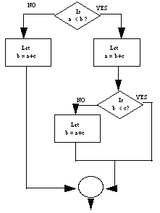
Los lenguajes basados en esta forma de programación ofrecían ventajas al principio, pero el problema ocurre cuando los sistemas se vuelven complejos. Estos programas escritos al estilo “espaguetti” no ofrecen flexibilidad y el mantener una gran cantidad de líneas de código en sólo bloque se vuelve una tarea complicada.
Frente a esta dificultad aparecieron los lenguajes basados en la programación estructurada. La idea principal de esta forma de programación es separar las partes complejas del programa en módulos o segmentos que sean ejecutados conforme se requieran. De esta manera tenemos un diseño modular, compuesto por módulos independientes que puedan comunicarse entre sí. Poco a poco este estilo de programación fue reemplazando al estilo “espaguetti” impuesto por la programación lineal.
Entonces, vemos que la evolución que se fue dando en la programación se orientaba siempre a ir descomponiendo más el programa. Este tipo de descomposición conduce directamente a la programación orientada a objetos.
Pues la creciente tendencia de crear programas cada vez más grandes y complejos llevó a los desarrolladores a crear una nueva forma de programar que les permita crear sistemas de niveles empresariales y con reglas de negocios muy complejas. Para estas necesidades ya no bastaba la programación estructurada ni mucho menos la programación lineal. Es así como aparece la programación orientada a objetos (POO). La POO viene de la evolución de la programación estructurada; básicamente la POO simplifica la programación con la nueva filosofía y nuevos conceptos que tiene. La POO se basa en la dividir el programa en pequeñas unidades lógicas de código. A estas pequeñas unidades lógicas de código se les llama objetos. Los objetos son unidades independientes que se comunican entre ellos mediante mensajes. Veamos con mayor detenimiento este tema.

¿Cuáles son las ventajas de un lenguaje orientado a objetos?
- Fomenta la reutilización y extensión del código.
- Permite crear sistemas más complejos.
- Relacionar el sistema al mundo real.
- Facilita la creación de programas visuales.
- Construcción de prototipos
- Agiliza el desarrollo de software
- Facilita el trabajo en equipo
- Facilita el mantenimiento del software
Lo interesante de la POO es que proporciona conceptos y herramientas con las cuales se modela y representa el mundo real tan fielmente como sea posible.

El modelo Orientado a Objetos
Para entender este modelo vamos a revisar 4 conceptos básicos:
- Objetos
- Clases
- Herencia
- Envío de mensajes

1. Objetos
Entender que es un objeto es la clave para entender cualquier lenguaje orientado a objetos.
Existen muchas definiciones que se le ha dado al Objeto. Primero empecemos entendiendo que es un objeto del mundo real. Un objeto del mundo real es cualquier cosa que vemos a nuestro alrededor. Digamos que para leer este artículo lo hacemos a través del monitor y una computadora, ambos son objetos, al igual que nuestro teléfono celular, un árbol o un automóvil.
Analicemos un poco más a un objeto del mundo real, como la computadora. No necesitamos ser expertos en hardware para saber que una computadora está compuesta internamente por varios componentes: la tarjeta madre, el chip del procesador, un disco duro, una tarjeta de video, y otras partes más. El trabajo en conjunto de todos estos componentes hace operar a una computadora.
Internamente, cada uno de estos componentes puede ser sumamente complicado y puede ser fabricado por diversas compañías con diversos métodos de diseño. Pero nosotros no necesitamos saber cómo trabajan cada uno de estos componentes, como saber que hace cada uno de los chips de la tarjeta madre, o cómo funciona internamente el procesador. Cada componente es una unidad autónoma, y todo lo que necesitamos saber de adentro es cómo interactúan entre sí los componentes, saber por ejemplo si el procesador y las memorias son compatibles con la tarjeta madre, o conocer donde se coloca la tarjeta de video. Cuando conocemos como interaccionan los componentes entre sí, podremos armar fácilmente una computadora.
¿Que tiene que ver esto con la programación? La programación orientada a objetos trabaja de esta manera. Todo el programa está construido en base a diferentes componentes (Objetos), cada uno tiene un rol específico en el programa y todos los componentes pueden comunicarse entre ellos de formas predefinidas.
Todo objeto del mundo real tiene 2 componentes: características y comportamiento.
Por ejemplo, los automóviles tienen características (marca, modelo, color, velocidad máxima, etc.) y comportamiento (frenar, acelerar, retroceder, llenar combustible, cambiar llantas, etc.).
Los Objetos de Software, al igual que los objetos del mundo real, también tienen características y comportamientos. Un objeto de software mantiene sus características en una o más "variables", e implementa su comportamiento con "métodos". Un método es una función o subrutina asociada a un objeto.
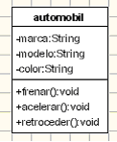
Para redondear estas ideas, imaginemos que tenemos estacionado en nuestra cochera un Ford Focus color azul que corre hasta 260 km/h. Si pasamos ese objeto del mundo real al mundo del software, tendremos un objeto Automóvil con sus características predeterminadas:
Marca = Ford
Modelo = Focus
Color = Azul
Velocidad Máxima = 260 km/h
Cuando a las características del objeto le ponemos valores decimos que el objeto tiene estados. Las variables almacenan los estados de un objeto en un determinado momento.
Definición teórica: Un objeto es una unidad de código compuesto de variables y métodos relacionados.
2. Las Clases
En el mundo real, normalmente tenemos muchos objetos del mismo tipo. Por ejemplo, nuestro teléfono celular es sólo uno de los miles que hay en el mundo. Si hablamos en términos de la programación orientada a objetos, podemos decir que nuestro objeto celular es una instancia de una clase conocida como "celular". Los celulares tienen características (marca, modelo, sistema operativo, pantalla, teclado, etc.) y comportamientos (hacer y recibir llamadas, enviar mensajes multimedia, transmisión de datos, etc.).
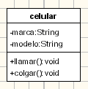
Cuando se fabrican los celulares, los fabricantes aprovechan el hecho de que los celulares comparten esas características comunes y construyen modelos o plantillas comunes, para que a partir de esas se puedan crear muchos equipos celulares del mismo modelo. A ese modelo o plantilla le llamamos CLASE, y a los equipos que sacamos a partir de ella la llamamos OBJETOS.
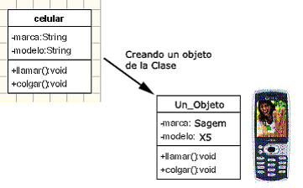
Esto mismo se aplica a los objetos de software, se puede tener muchos objetos del mismo tipo y mismas características.
Definición teórica: La clase es un modelo o prototipo que define las variables y métodos comunes a todos los objetos de cierta clase. También se puede decir que una clase es una plantilla genérica para un conjunto de objetos de similares características.
Por otro lado, una instancia de una clase es otra forma de llamar a un objeto. En realidad no existe diferencia entre un objeto y una instancia. Sólo que el objeto es un término más general, pero los objetos y las instancias son ambas representación de una clase.
Definición Teórica: Una instancia es un objeto de una clase en particular.
3. Herencia
La herencia es uno de los conceptos más cruciales en la POO. La herencia básicamente consiste en que una clase puede heredar sus variables y métodos a varias subclases (la clase que hereda es llamada superclase o clase padre). Esto significa que una subclase, aparte de los atributos y métodos propios, tiene incorporados los atributos y métodos heredados de la superclase. De esta manera se crea una jerarquía de herencia.
Por ejemplo, imaginemos que estamos haciendo el análisis de un Sistema para una tienda que vende y repara equipos celulares.
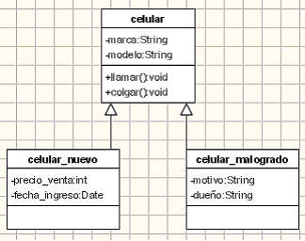
En el gráfico vemos 2 Clases más que posiblemente necesitemos para crear nuestro Sistema. Esas 2 Clases nuevas se construirán a partir de la Clase Celular existente. De esa forma utilizamos el comportamiento de la SuperClase.
En general, podemos tener una gran jerarquía de Clases tal y como vemos en el siguiente gráfico:
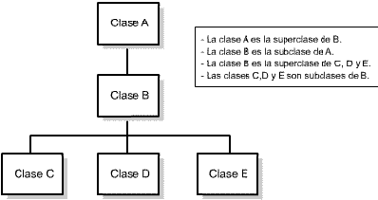
4. Envío de Mensajes
Un objeto es inútil si está aislado. El medio empleado para que un objeto interactúe con otro son los mensajes. Hablando en términos un poco más técnicos, los mensajes son invocaciones a los métodos de los objetos.

Características asociadas al POO
Abstracción
La abstracción consiste en captar las características esenciales de un objeto, así como su comportamiento. Por ejemplo, volvamos al ejemplo de los automóviles, ¿Qué características podemos abstraer de los automóviles? O lo que es lo mismo ¿Qué características semejantes tienen todos los automóviles? Todos tendrán una marca, un modelo, número de chasis, peso, llantas, puertas, ventanas, etc. Y en cuanto a su comportamiento todos los automóviles podrán acelerar, frenar, retroceder, etc.
En los lenguajes de programación orientada a objetos, el concepto de Clase es la representación y el mecanismo por el cual se gestionan las abstracciones.
Por ejemplo, en Java tenemos:
public class Automovil {
// variables
// métodos
}
Encapsulamiento
El encapsulamiento consiste en unir en la Clase las características y comportamientos, esto es, las variables y métodos. Es tener todo esto es una sola entidad. En los lenguajes estructurados esto era imposible. Es evidente que el encapsulamiento se logra gracias a la abstracción y el ocultamiento que veremos a continuación.
La utilidad del encapsulamiento va por la facilidad para manejar la complejidad, ya que tendremos a las Clases como cajas negras donde sólo se conoce el comportamiento pero no los detalles internos, y esto es conveniente porque nos interesará será conocer qué hace la Clase pero no será necesario saber cómo lo hace.
Ocultamiento
Es la capacidad de ocultar los detalles internos del comportamiento de una Clase y exponer sólo los detalles que sean necesarios para el resto del sistema.
El ocultamiento permite 2 cosas: restringir y controlar el uso de la Clase. Restringir porque habrá cierto comportamiento privado de la Clase que no podrá ser accedido por otras Clases. Y controlar porque daremos ciertos mecanismos para modificar el estado de nuestra Clase y es en estos mecanismos dónde se validarán que algunas condiciones se cumplan. En Java el ocultamiento se logra usando las palabras reservadas: public, private y protected delante de las variables y métodos.
Lenguajes de Programación Orientado a Objetos
En 1985, E. Stroustrup extendió el lenguaje de programación C a C++, es decir C con conceptos de clases y objetos, también por esas fechas se creo desde sus bases el lenguaje EIFFEL.
En 1995 apareció el más reciente lenguaje OO, Java desarrollado por SUN, que hereda conceptos de C++.
El lenguaje de desarrollo más extendido para aplicaciones Web, el PHP 5, trae todas las características necesarias para desarrollar software orientado a objetos.
Además de otros lenguajes que fueron evolucionando, como el Pascal a Delphi.
Finalmente también otros lenguajes script como el ActionScript que si bien no es totalmente orientado a objetos pero sí posee las características.

Análisis y diseño Orientado a Objetos
Para el desarrollo de software orientado a objetos no basta usar un lenguaje orientado a objetos. También se necesitará realizar un análisis y diseño orientado a objetos.
El modelamiento visual es la clave para realizar el análisis OO. Desde los inicios del desarrollo de software OO han existido diferentes metodologías para hacer esto del modelamiento, pero sin lugar a duda, el Lenguaje de Modelamiento Unificado (UML) puso fin a la guerra de metodologías.
Según los mismos diseñadores del lenguaje UML, éste tiene como fin modelar cualquier tipo de sistemas (no solamente de software) usando los conceptos de la orientación a objetos. Y además, este lenguaje debe ser entendible para los humanos y máquinas.
Actualmente en la industria del desarrollo de software tenemos al UML como un estándar para el modelamiento de sistemas OO. Fue la empresa Racional que creó estas definiciones y especificaciones del estándar UML, y lo abrió al mercado. La misma empresa creó uno de los programas más conocidos hoy en día para este fin; el Racional Rose, pero también existen otros programas como el Poseidon que trae licencias del tipo community edition que permiten su uso libremente.
El UML consta de todos los elementos y diagramas que permiten modelar los sistemas en base al paradigma orientado a objetos. Los modelos orientados a objetos cuando se construyen en forma correcta, son fáciles de comunicar, cambiar, expandir, validar y verificar. Este modelamiento en UML es flexible al cambio y permite crear componentes plenamente reutilizables.
Resumen
- ¿Por qué seguimos buscando nuevas técnicas de desarrollo? Por el aumento de la complejidad de los sistemas.
- En un programa orientado a objetos tendremos a un conjunto de objetos colaborando entre ellos.
- La orientación a objetos es paradigma de que está de moda para el desarrollo de software.
- Un objeto es una abstracción conceptual del mundo real que se puede traducir a un lenguaje de programación orientado a objetos.
- Un objeto del mundo real tiene características y comportamientos, y de la misma manera, un objeto del mundo del software tiene variables y métodos.
- Una Clase es una plantilla que define las variables y métodos a ser incluidas en un tipo de objeto específico.
- Los objetos también son llamados instancias de la Clase. Los objetos sólo almacenan su estado. De dice que un objeto tiene estado cuando tiene valores en sus variables.
- Los objetos se comunican entre ellos usando los mensajes. Un mensaje es la invocación de un método del objeto.
La orientación a objetos requiere de una metodología que integre el proceso de desarrollo y un lenguaje de modelamiento con herramientas y técnicas adecuadas.
Tomado de :
http://www.ciberaula.com/articulo/tecnologia_orientada_objetos/

Link para observar Ejemplos
1 http://preparandoscjp.wordpress.com/2011/04/14/deberes-declarando-clases/
2 http://es.scribd.com/doc/16042543/Ejemplos-de-clases-en-Java

